Galerie La Ferronnerie
Brigitte Négrier
40, rue de la Folie-Méricourt
F-75011 Paris +33 (0)1 78 01 13 13
www.galerielaferronnerie.fr
Mardi à vendredi : 14h-19h, samedi : 13h-19h
Membre du Comité Professionnel des Galeries d’Art

Frédéric Coché / Laurent Fiévet / Julie Giraud / Matthieu Kavyrchine
Anaïs Lelièvre / Corentin Lespagnol / Richard Müller / Marie Sochor

Matière à curiosité

exposition du 7 décembre 2019 au 22 janvier 2020
vernissage samedi 7 décembre de 15h30 à 21h

Save the date ! 29.11>01.12.19 II Hôtel Windsor I Festival ovni I Nice

NB La galerie sera fermée du 21.12.19 au 03.01.20

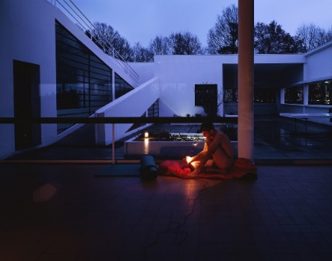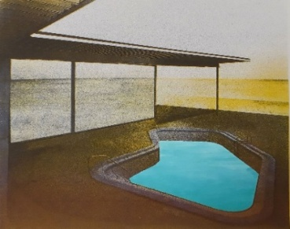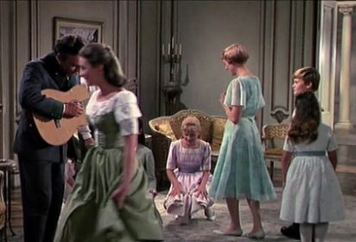

Matthieu Kavyrchine, 2003 Julie Giraud, Piscine, 2019 Laurent Fiévet, Bloom & Grow 2015

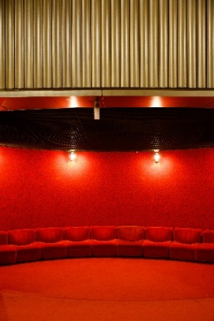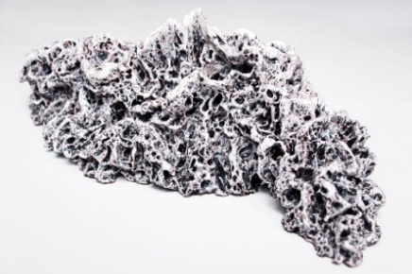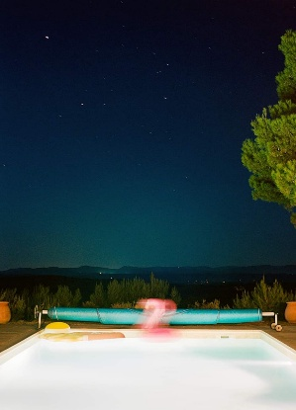

Corentin Lespagnol, Turin,2014 Anaïs Lelièvre, Gloc # 4, 2016 Richard Müller, eau chorée, 2019

Matière à curiosité

Comment lire un texte luminescent ?* Que fait ce personnage, éclairé à la George de la Tour, dans la fameuse Villa Savoye ? ** Quel spectacle se jouera-t-il dans cette salle d’un rouge éclatant ?***
Et ces enfants, cette gouvernante, ce guitariste, à quoi s’affairent-ils, avec ce ballet absurde auquel nous convie Laurent Fiévet ? Où sont ces piscines, délétères chez Julie Giraud, euphorisée chez Richard Müller ? Nous sommes perplexes devant les sculptures d’Anais Lelièvre- papier ? minéral ? Où volent ces avions-oiseaux inquiétants dans le ciel de Frédéric Coché?
*Marie Sochor **Matthieu Kavyrchine ***Corentin Lespagnol
Par leur utilisation pertinente de différents media - vidéo, photo, sculpture, sérigraphie- les artistes
de l’exposition suscitent notre curiosité, jouent avec notre perception de l’objet considéré.

Art fair

Caméra caméra
29.11.19>01.12.19, Hôtel Windsor, Festival ovni, Nice
Sanna Kannisto avec une vidéo en 4k et de peties œuvres d’ Anaïs Lelièvre, Jérôme Touron

A venir à la galerie

Dominique Dehais, Benjamin Nachtwey, Ludovic Nino
25.01.20 > 22.02.20

Hors les murs

Laurent Fiévet
22.11.2019 > 01.12.2019, Teorema, solo show, ovni festival, Musée Masséna, Nice

Soo-Kyoung Lee
4.10.19 > 26.01.2020, Sillage, show d’artistes français, Cheongju Museum of Art, Corée du Sud

Anaïs Lelièvre
29.11>01.12.2019 caméra caméra, Galerie La Ferronnerie, Ovni Festival, Hôtel Windsor, Nice
14.12.2019>12.01.2020. RésidenceFRESH WINDS IN GARDUR, Islande.
Jusqu'au 18.12.2019,POPULUS, Salle des trophées, Parc culturel de Rentilly, Bussy Saint-Martin.
08.09.19 > 02.08.2020,Silicium,complexe culturel Joseph-Rouleau, Matane, Quebec

Félix Pinquier
20.09.19 > 15.11.19 Offshore,Centre d'arts Fernand Léger, Port-de-Bouc, France

Sanna Kannisto
16.07.09> 17.11.19 Finnish Aalto, group show, commissaires Seomi Hwang et PirkoSiitari,
Busan Museum of arts, Corée du Sud

Soizic Stokvis
Peinture murale à voir, devant Centre d’art Fernand Léger, Ivry-sur-Seine

